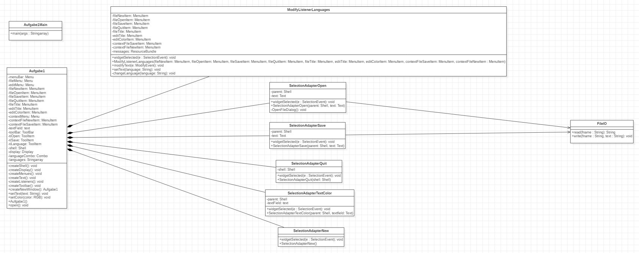

**Präsentationsschicht**

**Anwendungsschicht**

**Dialogmanagementschicht**